Evaluacija
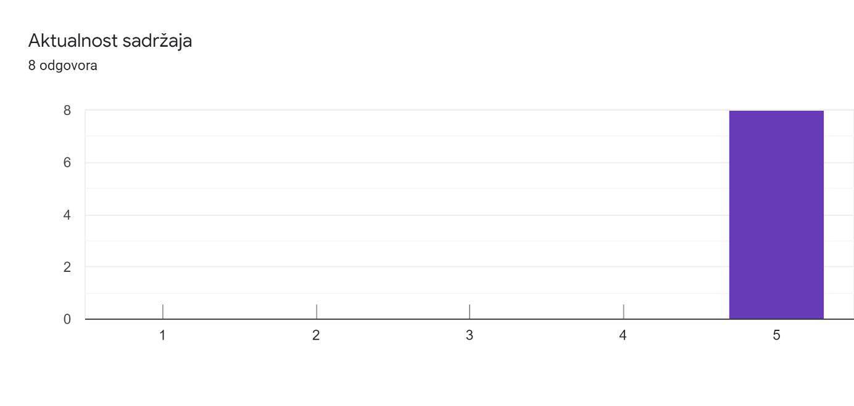
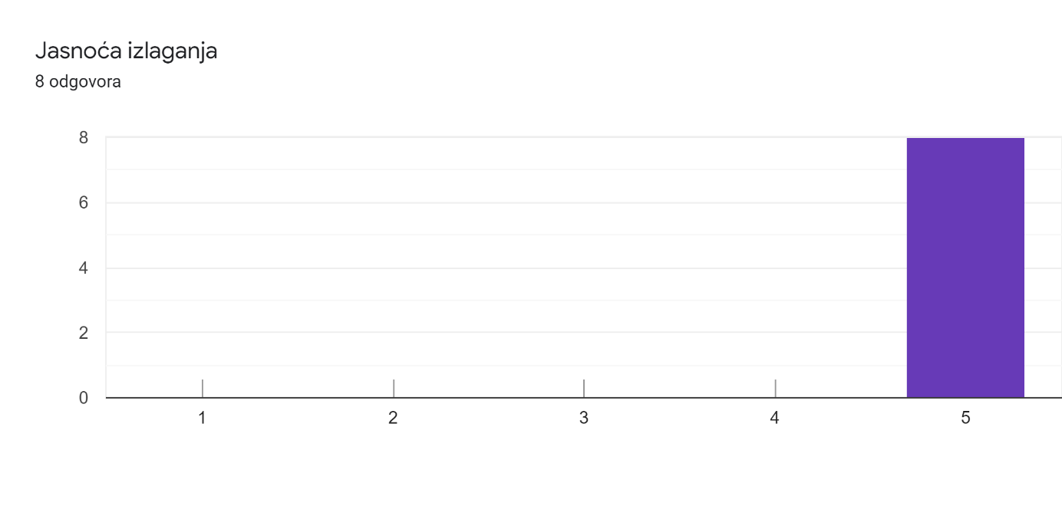
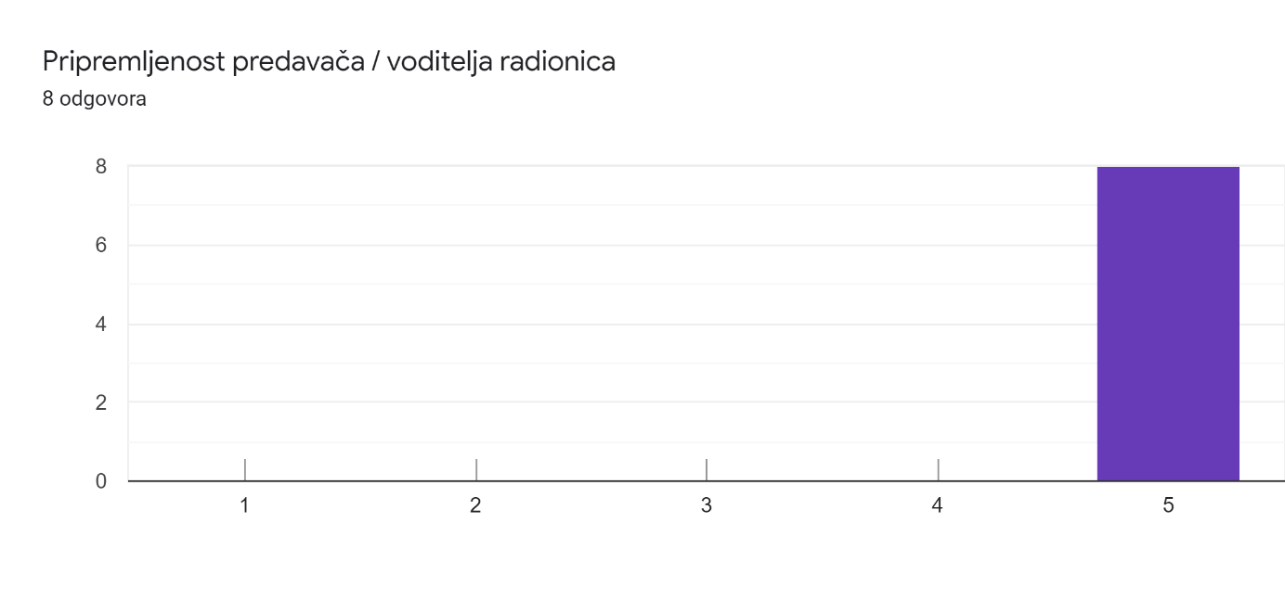
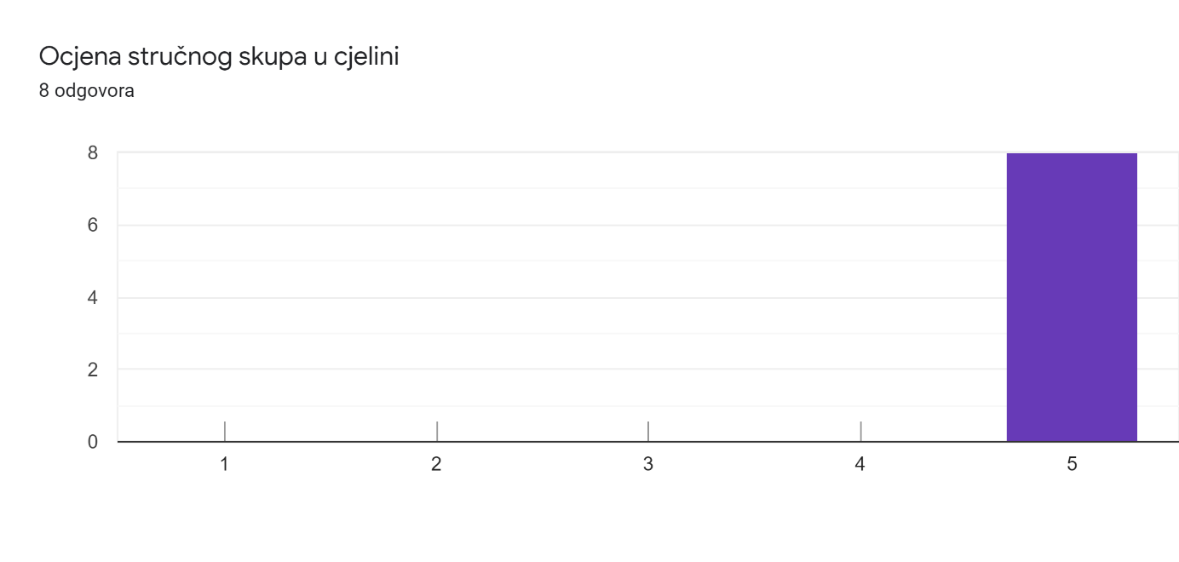
Stručni skup u cjelini ocijenjen je ocjenom 5.
Sudionici su istakli neke od najvažnijih vrijednosti skupa, a to su: vještina vođenja radionica predavačica kao i aktivno sudjelovanje sudionica i sudionika skupa u radionicama, primjenjivost u profesionalnom i privatnom životu, odlična tema, odlični predavači i dobra organizacija domaćina stručnog skupa.
Od brojnih prijedloga tema za iduće skupove izdvojila bih neke: medijska kultura – film, rad s nadarenom i djecom s poteškoćama u razvoju, izvedbeni kurikulum predmeta Srpski jezik i kultura.
Postignuto zadovoljstvo i suradnju ćemo njegovati i unaprjeđivati daljnjim aktivnostima i susretima.

